BẢN ĐẶC TẢ CHI TIẾT CÔNG THỨC TOÁN HỌC ĐÁNH GIÁ
Đồ án 1 — RQ1: So sánh chiến lược phân đoạn mã nguồn (AST-based vs. Fixed-size)
Precision@5 · Recall@5 · F1@5 · NDCG@5 · MRR · RAGAs · Quadratic Weighted Cohen's Kappa · Wilcoxon / Paired t-test

0. Câu hỏi nghiên cứu trọng tâm (RQ1)
RQ1 được chốt như sau: với cùng retriever, cùng embedding, cùng tập truy vấn và cùng ngân sách ngữ cảnh, chiến lược chunking nào cho chất lượng truy xuất tốt hơn ở top-5 và đồng thời cải thiện chất lượng đầu ra của hệ thống RAG? Các độ đo được tách thành ba lớp: (i) retrieval set/ranking metrics, (ii) RAG answer metrics theo khung RAGAs, và (iii) kiểm định ý nghĩa thống kê.
Diễn đạt tường minh: với mỗi truy vấn q, cho danh sách top-5 tài liệu 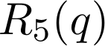 của một phương án chunking — phương án nào cho Precision@5, Recall@5, F1@5, NDCG@5, MRR cao hơn, và đồng thời cho Faithfulness, Answer Relevance, Context Relevance tốt hơn ở tầng sinh đáp án.
● Biến độc lập: chiến lược chunking cần so sánh (ví dụ AST-based vs. fixed-size).
● Biến phụ thuộc 1: chất lượng truy xuất theo tập hợp và theo thứ hạng (Precision@5, Recall@5, F1@5, NDCG@5, MRR).
● Biến phụ thuộc 2: chất lượng câu trả lời sinh ra, đo theo khung RAGAs.

1. Ký hiệu dùng chung
- Q: tập hợp các truy vấn (JD) dùng để đánh giá.
- : danh sách top-5 đoạn mã (chunk) được truy xuất cho truy vấn q.
- 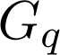: tập các đoạn mã liên quan thực sự (ground-truth) của truy vấn q — tức các chunk được gán nhãn mức 1 hoặc 2.
- 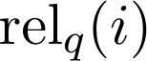: độ liên quan (0, 1 hoặc 2) của chunk ở hạng i trong kết quả trả về cho truy vấn q.
- n = |Q|: số lượng truy vấn tham gia đánh giá.

2. Nhóm độ đo chất lượng truy xuất (top-5)

2.1. Precision@5
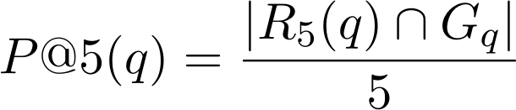
Ý nghĩa: Trong 5 đoạn mã được hệ thống trả về, bao nhiêu phần trăm thực sự là minh chứng liên quan? Precision@5 cao nghĩa là hệ thống ít trả về nhiễu (false positive) trong top-5 — quan trọng vì nhà tuyển dụng chỉ xem một số lượng minh chứng hạn chế.
Giải thích ký hiệu:
  - | ∩ |: số chunk vừa nằm trong top-5 trả về, vừa thuộc tập liên quan thực sự.
  - Mẫu số 5: cố định vì luôn xét đúng 5 kết quả đầu (top-5).
Ví dụ minh họa:
  - Truy vấn q có tổng 4 chunk liên quan trong ground-truth. Hệ thống trả về 5 chunk, trong đó 3 chunk thuộc ground-truth.
  - P@5(q) = 3 / 5 = 0.60 → 60% kết quả trong top-5 là minh chứng đúng.

2.2. Recall@5
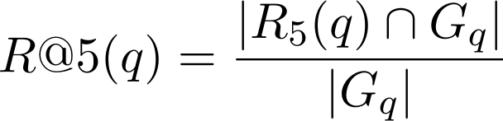
Ý nghĩa: Trong tất cả minh chứng liên quan thực sự có trong repository, hệ thống truy xuất được bao nhiêu phần trăm vào top-5? Recall@5 thấp nghĩa là hệ thống đang bỏ sót minh chứng quan trọng (false negative), dù có thể precision vẫn cao.
Giải thích ký hiệu:
  - Tử số giống Precision@5: số chunk vừa trả về vừa liên quan.
  - ||: tổng số chunk liên quan có trong toàn bộ repository, không chỉ trong top-5.
Ví dụ minh họa:
  - Cùng ví dụ trên: 3 chunk trả về đúng, trong khi tổng cộng có 4 chunk liên quan trong ground-truth.
  - R@5(q) = 3 / 4 = 0.75 → hệ thống truy xuất được 75% minh chứng liên quan đang có.

2.3. F1@5
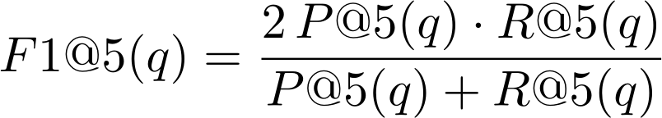
Ý nghĩa: F1@5 là trung bình điều hòa (harmonic mean) của Precision@5 và Recall@5, cho một điểm số duy nhất cân bằng cả hai — tránh trường hợp một chiến lược chunking có precision cao nhưng recall thấp (hoặc ngược lại) trông có vẻ tốt hơn khi chỉ nhìn một chỉ số.
Giải thích ký hiệu:
  - Quy ước F1@5(q) = 0 nếu P@5(q) + R@5(q) = 0 (tránh chia cho 0).
Ví dụ minh họa:
  - Với P@5 = 0.60 và R@5 = 0.75:
  - F1@5 = (2 × 0.60 × 0.75) / (0.60 + 0.75) = 0.90 / 1.35 ≈ 0.667.

2.4. DCG@5 và NDCG@5
Precision/Recall/F1 chỉ quan tâm chunk có mặt trong top-5 hay không, không quan tâm thứ tự. DCG@5 khắc phục điều này bằng cách cho chunk ở hạng cao trọng số lớn hơn.
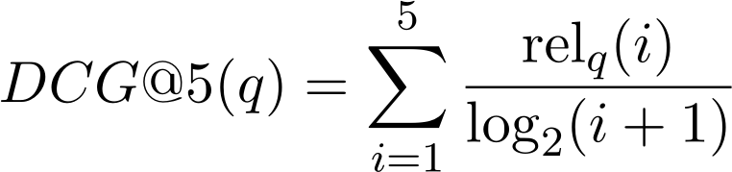
Ý nghĩa: Đo chất lượng xếp hạng: chunk minh chứng trực tiếp (rel = 2) xuất hiện ở hạng 1 phải được thưởng điểm nhiều hơn là xuất hiện ở hạng 5 — hệ số 1/log₂(i+1) giảm dần theo hạng i mô phỏng việc người tuyển dụng thường chỉ đọc kỹ vài kết quả đầu.
Giải thích ký hiệu:
  - : độ liên quan (0/1/2) của chunk ở hạng i — dùng trực tiếp thang nhãn 3 mức của Annotation Guideline.
  - log₂(i+1): hệ số chiết khấu (discount) theo hạng, hạng 1 chiết khấu ít nhất.
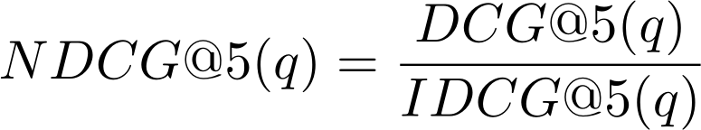
Ý nghĩa: DCG@5 không có giới hạn trên cố định (phụ thuộc số lượng và độ liên quan của chunk), nên khó so sánh giữa các truy vấn khác nhau. NDCG@5 chuẩn hóa DCG@5 về khoảng [0, 1] bằng cách chia cho DCG của thứ hạng lý tưởng, cho phép so sánh công bằng giữa các truy vấn.
Giải thích ký hiệu:
  - IDCG@5: DCG@5 tính trên thứ hạng lý tưởng — tức khi các chunk được sắp xếp giảm dần theo đúng độ liên quan thực (2, 2, 1, 1, 0…).
Ví dụ minh họa:
  - Kết quả trả về có độ liên quan theo hạng 1→5 là: 2, 0, 1, 2, 0.
  - DCG@5 = 2/log₂2 + 0/log₂3 + 1/log₂4 + 2/log₂5 + 0/log₂6 = 2 + 0 + 0.5 + 0.862 + 0 = 3.362.
  - Thứ hạng lý tưởng (sắp giảm dần): 2, 2, 1, 0, 0 → IDCG@5 = 2/log₂2 + 2/log₂3 + 1/log₂4 + 0 + 0 = 2 + 1.262 + 0.5 = 3.762.
  - NDCG@5 = 3.362 / 3.762 ≈ 0.894.

2.5. MRR (Mean Reciprocal Rank)
MRR tập trung vào một câu hỏi thực tế: minh chứng liên quan ĐẦU TIÊN xuất hiện nhanh cỡ nào? Phù hợp khi người dùng chỉ cần tìm nhanh một bằng chứng thuyết phục, không cần xem hết cả 5 kết quả.
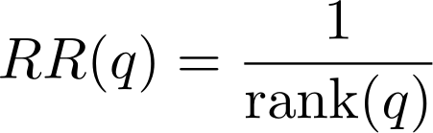
Giải thích ký hiệu:
  - rank(q): vị trí (1, 2, 3…) của chunk liên quan đầu tiên trong danh sách kết quả cho truy vấn q. Nếu không có chunk liên quan nào trong top-5, quy ước RR(q) = 0.
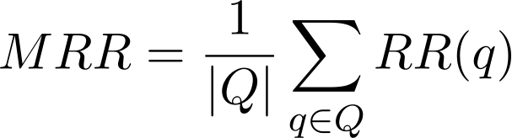
Ý nghĩa: MRR lấy trung bình RR trên toàn bộ tập truy vấn, cho một con số tổng quát: MRR gần 1 nghĩa là hầu hết truy vấn tìm được minh chứng liên quan ngay ở hạng 1.
Ví dụ minh họa:
  - 3 truy vấn có hạng của chunk liên quan đầu tiên là: 1, 3, và không tìm thấy trong top-5.
  - RR = 1/1 = 1.000; 1/3 = 0.333; 0 (không tìm thấy).
  - MRR = (1.000 + 0.333 + 0) / 3 ≈ 0.444.

3. Nhóm độ đo RAGAs (chất lượng đối sánh/sinh câu trả lời)
Ba độ đo trong khung RAGAs được đề cương chỉ định: Faithfulness, Context Precision, Context Recall — đo ở tầng sau khi LLM đã dùng ngữ cảnh truy xuất để lập luận đối sánh.

3.1. Faithfulness
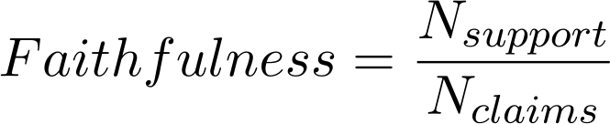
Ý nghĩa: Câu trả lời/giải thích đối sánh do LLM sinh ra có bám sát ngữ cảnh (các chunk mã nguồn) đã truy xuất, hay đang “bịa” (hallucinate) minh chứng không có thật? Faithfulness thấp là dấu hiệu nguy hiểm vì hệ thống có thể khẳng định sai về năng lực ứng viên.
Giải thích ký hiệu:
  - Câu trả lời được tách thành các claim (khẳng định) rời rạc, ví dụ: “ứng viên có dùng Spring Boot”, “ứng viên có viết unit test”.
  - N_claims: tổng số claim tách được từ câu trả lời.
  - N_support: số claim trong đó được xác minh là suy ra được từ đúng ngữ cảnh đã truy xuất (không phải từ kiến thức ngoài của LLM).
Ví dụ minh họa:
  - Câu trả lời có 4 claim; qua kiểm tra chỉ 3 claim khớp với nội dung chunk mã nguồn đã truy xuất.
  - Faithfulness = 3 / 4 = 0.75.

3.2. Context Precision
Context Precision đo việc các chunk liên quan có được xếp hạng cao trong ngữ cảnh truy xuất hay không, dựa trên Precision@k tại từng vị trí:
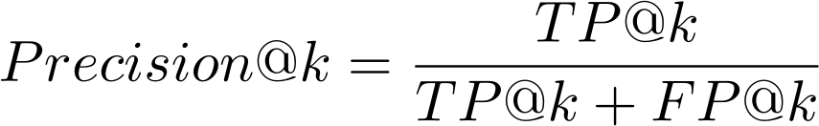
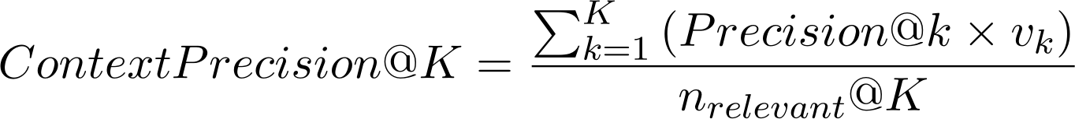
Ý nghĩa: Không chỉ đếm số chunk liên quan (như Precision@5), Context Precision còn phạt nặng khi chunk liên quan bị xếp ở vị trí thấp — hai hệ thống trả về cùng số chunk liên quan nhưng thứ tự khác nhau sẽ có Context Precision khác nhau.
Giải thích ký hiệu:
  - v_k: chỉ số nhị phân, = 1 nếu chunk ở hạng k liên quan, = 0 nếu không.
  - Precision@k: tỷ lệ chunk liên quan trong k kết quả đầu tiên (tính lại tại mỗi hạng k).
  - n_relevant@K: tổng số chunk liên quan có trong top-K.
Ví dụ minh họa:
  - Top-5 chunk có nhãn liên quan tại các hạng 1 và 3 (v₁=1, v₃=1; các hạng khác v_k=0).
  - Precision@1 = 1/1 = 1.000; Precision@3 = 2/3 = 0.667.
  - Context Precision@5 = (1.000×1 + 0.667×1) / 2 ≈ 0.833.

3.3. Context Recall
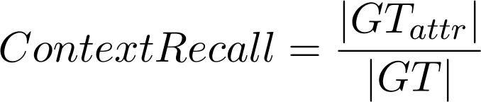
Ý nghĩa: Trong toàn bộ nội dung ground-truth cần có để đối sánh đầy đủ năng lực ứng viên, ngữ cảnh đã truy xuất bao phủ được bao nhiêu phần? Context Recall thấp nghĩa là dù câu trả lời không sai (faithful), nó vẫn có thể thiếu sót vì ngữ cảnh truy xuất không đủ.
Giải thích ký hiệu:
  - GT: tập các claim/chi tiết tham chiếu (ground-truth) mô tả đầy đủ minh chứng năng lực cho truy vấn.
  - GT_attr: phần của GT có thể quy chiếu (attribute) được về ngữ cảnh đã truy xuất.
Ví dụ minh họa:
  - Ground-truth mô tả năng lực ứng viên gồm 4 chi tiết; ngữ cảnh truy xuất chứa đủ thông tin để suy ra 3 trong 4 chi tiết đó.
  - Context Recall = 3 / 4 = 0.75.

4. Độ tin cậy gán nhãn — Quadratic Weighted Cohen's Kappa
Trước khi tin vào ground-truth (thang 3 mức 0/1/2), cần kiểm tra hai người gán nhãn độc lập có đồng thuận đủ tốt không. Cohen's Kappa đo mức đồng thuận sau khi đã loại trừ phần đồng thuận do ngẫu nhiên; bản có trọng số bậc hai (quadratic weighted) phù hợp với nhãn có thứ tự (0 < 1 < 2), vì phạt nặng hơn khi hai người lệch nhau 2 mức (0 vs 2) so với lệch 1 mức (0 vs 1 hoặc 1 vs 2).
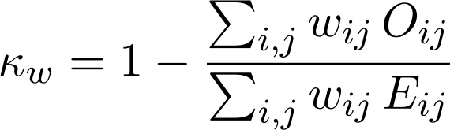
Ý nghĩa: κ_w = 1 khi hai người gán nhãn đồng thuận tuyệt đối; κ_w = 0 khi mức đồng thuận không hơn gì so với việc gán nhãn ngẫu nhiên; κ_w âm khi đồng thuận còn kém hơn ngẫu nhiên. Đề cương đặt ngưỡng chấp nhận κ_w ≥ 0,7 ở Checkpoint 1 (tuần 5, pilot 5 JD + 10 repo) trước khi gán nhãn toàn bộ dataset.
Giải thích ký hiệu:
  - O_ij: tỷ lệ (hoặc số lượng) mẫu mà người A gán mức i và người B gán mức j — lấy từ ma trận đồng thời (confusion matrix) thực tế quan sát được.
  - E_ij: tỷ lệ kỳ vọng nếu hai người gán nhãn hoàn toàn độc lập, tính từ tích các tỷ lệ biên (marginal).
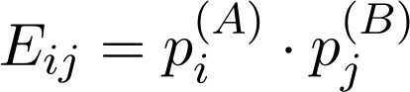
  - p_i^(A): tỷ lệ người A gán mức i (tính trên toàn bộ mẫu); p_j^(B) tương tự cho người B.
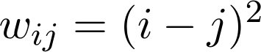
  - w_ij: trọng số phạt theo bình phương khoảng cách giữa hai mức i, j — lệch 1 mức phạt 1, lệch 2 mức phạt 4 (gấp 4 lần, không phải gấp 2).
Ví dụ minh họa:
Pilot: 20 mẫu, hai người gán nhãn theo 3 mức 0/1/2, thu được ma trận đồng thời (đơn vị: số mẫu):
A \ B | 0 | 1 | 2
0 | 6 | 1 | 0
1 | 1 | 5 | 1
2 | 0 | 1 | 5

- Tỷ lệ biên: p^(A) = (0.35, 0.35, 0.30); p^(B) = (0.35, 0.35, 0.30) (tổng theo dòng/cột, chia 20).
- Tổng có trọng số phần quan sát: Σ w_ij·O_ij (chia tỷ lệ) = 0,20.
- Tổng có trọng số phần kỳ vọng: Σ w_ij·E_ij = 1,295.
- κ_w = 1 − (0,20 / 1,295) ≈ 0,85 → vượt ngưỡng 0,7, pilot đạt yêu cầu, có thể tiến hành gán nhãn toàn bộ dataset.

5. Kiểm định ý nghĩa thống kê
Sau khi có điểm số (ví dụ NDCG@5) của từng truy vấn cho cả hai chiến lược chunking, cần kiểm định xem sự khác biệt trung bình có ý nghĩa thống kê hay chỉ là ngẫu nhiên. Đề cương cho phép dùng Wilcoxon Signed-Rank Test hoặc Paired t-test, với mức ý nghĩa α = 0,05.

5.1. Wilcoxon Signed-Rank Test
Ý nghĩa: Kiểm định phi tham số (không giả định phân phối chuẩn) trên sai khác ghép cặp theo từng truy vấn — phù hợp khi cỡ mẫu nhỏ (25 JD) hoặc điểm số không chắc phân phối chuẩn. Giả thuyết không H0: trung vị sai khác giữa hai chiến lược bằng 0.
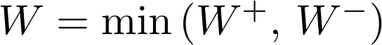
Giải thích ký hiệu:
  - d_i = điểm(chiến lược A) − điểm(chiến lược B) tại truy vấn i; R_i = hạng của |d_i| khi xếp toàn bộ |d_i| tăng dần (bỏ các d_i = 0).
  - W⁺: tổng hạng của các sai khác dương (A tốt hơn B); W⁻: tổng hạng của các sai khác âm (B tốt hơn A).
  - Thống kê kiểm định W = min(W⁺, W⁻); so với giá trị tới hạn trong bảng Wilcoxon (hoặc p-value từ xấp xỉ chuẩn/tính chính xác) tại α = 0,05 để quyết định bác bỏ H0 hay không.
Ví dụ minh họa:
NDCG@5 của 5 truy vấn — AST-based (A): 0,90; 0,85; 0,92; 0,78; 0,88. Fixed-size (B): 0,75; 0,80; 0,70; 0,82; 0,77.
  - Sai khác d = A − B: +0,15; +0,05; +0,22; −0,04; +0,11.
  - Xếp hạng |d| tăng dần: 0,04(R1) < 0,05(R2) < 0,11(R3) < 0,15(R4) < 0,22(R5).
  - W⁺ (các d dương: R2+R3+R4+R5) = 2+3+4+5 = 14; W⁻ (d âm: R1) = 1.
  - W = min(14, 1) = 1 → nghiêng mạnh về AST-based tốt hơn; với n = 5, cần so bảng tới hạn Wilcoxon để kết luận có ý nghĩa thống kê ở mức α = 0,05 hay chưa (mẫu ví dụ chỉ mang tính minh họa cách tính).

5.2. Paired t-test
Ý nghĩa: Kiểm định tham số, giả định sai khác ghép cặp xấp xỉ phân phối chuẩn — cho kết luận mạnh hơn Wilcoxon khi giả định này hợp lý (cỡ mẫu đủ lớn hoặc sai khác không quá lệch). Giả thuyết không H0: trung bình sai khác μ_d = 0.
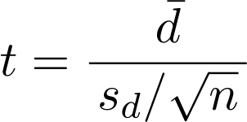
Giải thích ký hiệu:
  - d̄: trung bình các sai khác ghép cặp d_i.
  - s_d: độ lệch chuẩn mẫu của các sai khác d_i.
  - n: số truy vấn (số cặp quan sát); bậc tự do (degrees of freedom) = n − 1.
Ví dụ minh họa:
Dùng cùng 5 sai khác d ở trên: +0,15; +0,05; +0,22; −0,04; +0,11.
  - d̄ = (0,15+0,05+0,22−0,04+0,11)/5 = 0,49/5 = 0,098.
  - s_d ≈ 0,0988 (độ lệch chuẩn mẫu của 5 sai khác).
  - t = 0,098 / (0,0988/√5) = 0,098 / 0,0442 ≈ 2,22; df = 4.
  - Giá trị tới hạn t hai phía tại α = 0,05, df = 4 là ≈ 2,776. Vì 2,22 < 2,776, ví dụ này CHƯA đủ bằng chứng bác bỏ H0 ở cỡ mẫu n = 5 — minh họa rằng cỡ mẫu nhỏ cần sai khác lớn hơn hoặc n lớn hơn để đạt ý nghĩa thống kê.

5.3. Chọn kiểm định nào?
- Wilcoxon: an toàn hơn khi không chắc phân phối sai khác có chuẩn không, hoặc cỡ mẫu nhỏ/có outlier — phù hợp mặc định cho 25 JD.
- Paired t-test: dùng làm kiểm định bổ sung/đối chiếu khi sai khác có vẻ đối xứng và không có outlier rõ rệt; nên báo cáo cả hai nếu kết luận trái chiều.
- Luôn báo cáo: giá trị kiểm định, p-value, hướng chênh lệch (chiến lược nào tốt hơn), và số truy vấn thắng/thua — không chỉ kết luận “có/không ý nghĩa”.

6. Bảng tổng hợp
Độ đo | Đo cái gì | Khoảng giá trị | Càng cao càng tốt khi
Precision@5 | Độ chính xác trong top-5 | [0, 1] | Muốn ít nhiễu trong kết quả hiển thị
Recall@5 | Độ bao phủ minh chứng liên quan | [0, 1] | Muốn không bỏ sót minh chứng
F1@5 | Cân bằng Precision & Recall | [0, 1] | Cần một điểm số tổng quát duy nhất
NDCG@5 | Chất lượng thứ hạng, có phân biệt mức 0/1/2 | [0, 1] | Thứ tự hiển thị minh chứng quan trọng
MRR | Tốc độ tìm ra minh chứng đầu tiên | [0, 1] | Người dùng chỉ cần 1 minh chứng thuyết phục
Faithfulness | Câu trả lời có bám sát ngữ cảnh | [0, 1] | Cần tránh LLM bịa minh chứng
Context Precision | Chunk liên quan có xếp hạng cao | [0, 1] | Muốn ngữ cảnh đưa vào LLM gọn, ít nhiễu
Context Recall | Ngữ cảnh có đủ thông tin ground-truth | [0, 1] | Muốn tránh thiếu sót thông tin quan trọng
Quadratic Weighted κ | Độ tin cậy gán nhãn ground-truth | [-1, 1] | ≥ 0,7 mới được xem là đủ tin cậy
Wilcoxon / Paired t | Khác biệt giữa 2 chiến lược có ý nghĩa không | p-value | p < 0,05 mới kết luận có ý nghĩa thống kê

Tài liệu tham khảo
Cohen, J. (1960). A coefficient of agreement for nominal scales. Educational and Psychological Measurement, 20(1), 37-46.
Es, S., James, J., Espinosa-Anke, L., & Schockaert, S. (2024). RAGAs: Automated Evaluation of Retrieval Augmented Generation. EACL 2024 (System Demonstrations).
Rijsbergen, C. J. V. (1974). Foundation of Evaluation. Journal of Documentation, 30, 365-373.
Järvelin, K., & Kekäläinen, J. (2002). Cumulated gain-based evaluation of IR techniques. ACM Transactions on Information Systems, 20(4), 422-446.
Voorhees, E. M. (1999). The TREC-8 Question Answering Track Report — nguồn của Mean Reciprocal Rank (MRR).
Wilcoxon, F. (1945). Individual comparisons by ranking methods. Biometrics Bulletin, 1(6), 80-83.
Student [Gosset, W. S.] (1908). The probable error of a mean — cơ sở của paired t-test.

